Video: Sklízecí mlátička neboli kombajn

Sklízecí mlátička – kombajn

Sklízecí mlátička se používá ke sklizni obilí. Mlátička odstraňuje z obilí slupky a zbytky rostlin – tomu se říká mlácení.

Než se začne sklízet, musí se nejprve zasít…

Napiš, jak člověk pečuje o pole a polní rostliny v jednotlivých ročních obdobích:

Jaro
___________________________________________________________________________

____________________________________________________________________________

Léto
____________________________________________________________________________

____________________________________________________________________________

Podzim

____________________________________________________________________________

____________________________________________________________________________

Zima

____________________________________________________________________________

____________________________________________________________________________

Popiš podle obrázků, jak probíhá sklizeň obilí.
Uveď výhody a nevýhody:

1)________________________________

__________________________________

__________________________________

__________________________________

Výhody______________________________________________________________

____________________________________________________________________

Nevýhody____________________________________________________________

____________________________________________________________________

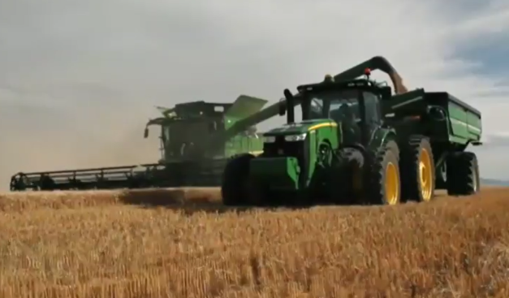
2)________________________________

__________________________________

__________________________________

__________________________________
Výhody______________________________________________________________

____________________________________________________________________

Nevýhody____________________________________________________________

Autor: Andrea Tláskalová
Toto dílo je licencováno pod licencí Creative Commons [CC BY-NC 4.0]. Licenční podmínky navštivte na adrese [https://creativecommons.org/choose/?lang=cs].

